Участие детей в творческом онлайн конкурсе «Детский сад – это маленькая жизнь»,

Номинация: «Выразительное чтение» и «Поздравительная открытка». Воспитатель: Сазонова Любовь Семеновна.

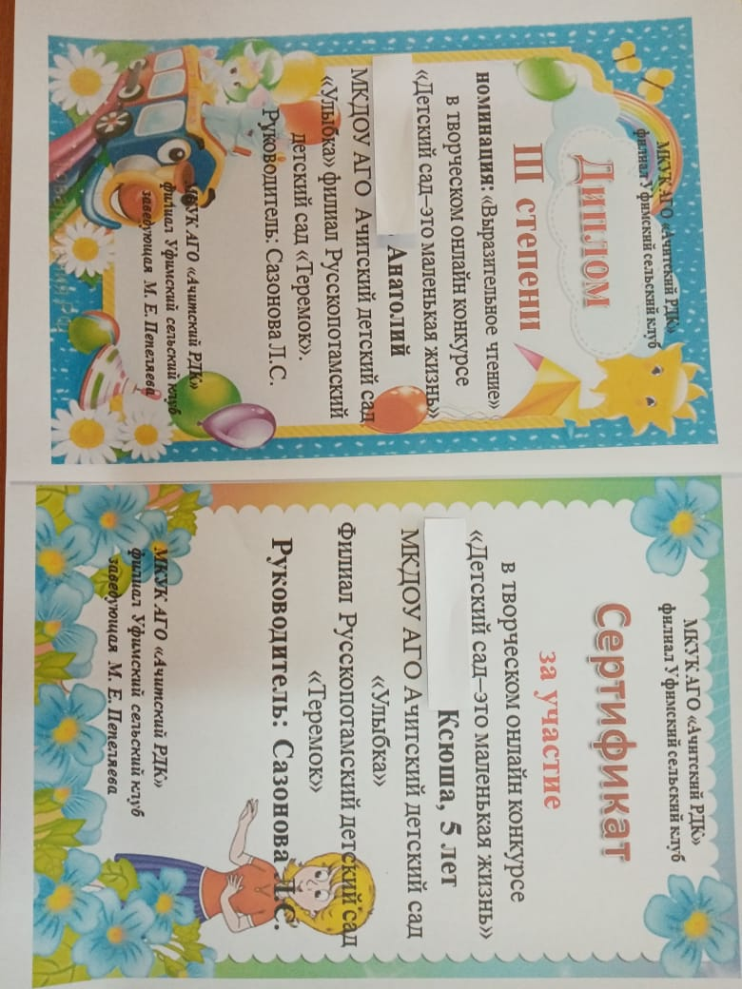

Участие детей группы «Пчелки» воспитатель Сазонова Любовь Семеновна и группы «Почемучки» педагог Жданова Ольга Владимировна в онлайн фотоконкурсе «Сэлфи с воспитателем!», в связи с празднованием профессионального праздника «День дошкольного работника».

